**LAPORAN PRAKTIKUM  
PEMROGRAMAN BERORIENTASI OBJEK (PBO) – [TUGAS BRP]**



Disusun Oleh

Exaudi Amin Hutasoit 123140161

**PROGRAM STUDI TEKNIK INFORMATIKA**

**FAKULTAS TEKNOLOGI INFORMASI**

**INSTITUT TEKNOLOGI SUMATERA**

**2025**

Soal

Pada soal praktikum ini diminta untuk Membuat sebuah permainan sederhana tentang pertarungan robot.

Source Code ( <https://onlinegdb.com/mF_nSLRNX> )

Penjelasan

Program di atas adalah simulasi pertarungan antara dua robot dimana setiap robot memiliki kemampuan untuk menyerang, berathan, dan memulihkan HP.

Robot : Setiap robot memiliki nama, HP, attack, dan defense

Game : mengatur alur pertandingan

Kemampuan robot

* **Menyerang (Attack)**: Robot menyerang lawan. Damage dihitung dari attack - defense lawan. Jika defense lawan lebih tinggi, damage minimal 0.
* **Bertahan (Defend)**: Meningkatkan pertahanan sementara sebesar 2 untuk satu giliran.
* **Regenerasi (Regen)**: Memulihkan HP sebanyak 10 poin.
* **Status**: Menampilkan HP, attack, dan defense saat ini.
* **Cek Kesehatan**: Robot dinyatakan kalah jika HP-nya habis (≤ 0).

Alur permainan

* **Inisialisasi**: Dua robot dibuat dengan HP, attack, dan defense awal yang sama.
* **Ronde**: Pertarungan berlangsung dalam ronde. Setiap ronde, kedua robot bergiliran memilih aksi.
* **Giliran Pemain**:
  + Saat giliran, pemain memilih aksi (1: serang, 2: bertahan, 3: regenerasi).
  + Aksi yang dipilih akan memengaruhi stat robot atau HP lawan.
* **Penentuan Pemenang**:
  + Jika HP salah satu robot habis, lawannya menang.
  + Jika ronde maksimal selesai dan kedua robot masih hidup, pertarungan berakhir seri.

Output

Program akan menampilkan pemenang atau di nyatakan seri jika kedua robot masih hidup setelah roden maksimal

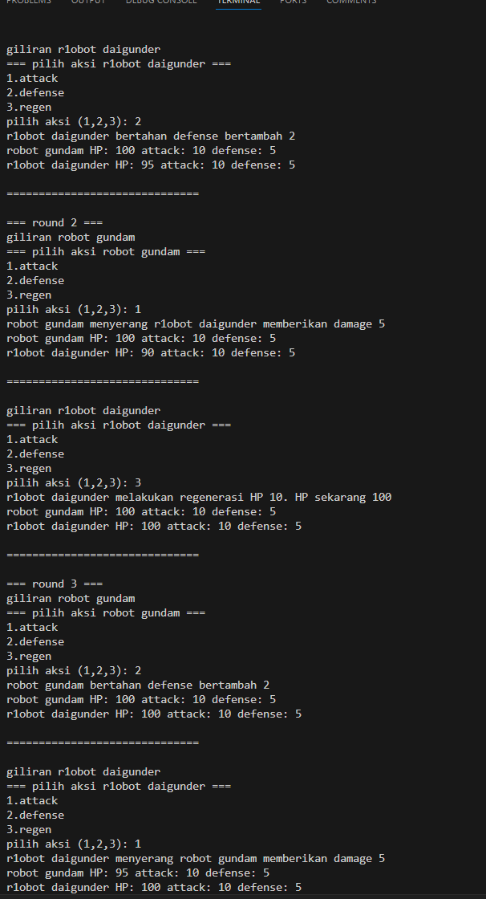

Lampiran

